BXVMS602E Tyčový vysávač
Návod na obsluhu:
Vážení zákazníci,
ďakujeme Vám za Vašu dôveru a prajeme Vám veľa spokojnosti s vysoko kvalitným výrobkom spoločnosti Black+Decker. Tento návod na obsluhu obsahuje dôležité pokyny pre Vašu bezpečnosť a správne používanie prístroja. V prípade nedodržania pokynov uvedených v tomto návode hrozí riziko poranenia používateľa alebo poškodenia prístroja. Návod si starostlivo uschovajte. Ak prístroj darujete alebo predáte inej osobe, vždy spolu s ním odovzdajte aj tento návod.

Bezpečnostné pokyny:
Deti staršie ako 8 rokov a osoby so zníženými fyzickými, zmyslovými alebo duševnými schopnosťami, prípadne osoby s nedostatočnými znalosťami a skúsenosťami, môžu prístroj používať len pod dohľadom zodpovednej osoby alebo ak boli poučené o bezpečnom používaní prístroja a plne porozumeli všetkým rizikám spojeným s jeho používaním.
Nedovoľte deťom, aby sa s prístrojom hrali ani aby si naň sadali alebo naň stúpali. Deti smú vykonávať čistenie a údržbu prístroja iba pod dohľadom zodpovednej osoby. Uchovávajte prístroj a kábel adaptéra mimo dosahu detí mladších ako 8 rokov. Obaly uchovávajte mimo dosahu detí, hrozí riziko udusenia. Zabezpečte riadnu likvidáciu obalových materiálov.

Bezpečné pripojenie prístroja do elektrickej siete
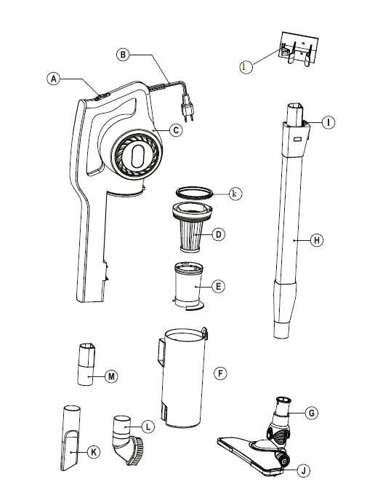
Sieťový adaptér vždy zapájajte do zásuvky, ktorá zodpovedá údajom uvedeným na typovom štítku sieťového adaptéra. Pred použitím vždy skontrolujte, či prístroj a sieťový adaptér nie sú poškodené. Nikdy nepoužívajte prístroj, ak je poškodený alebo ak je poškodený sieťový adaptér.
Nikdy sa nepokúšajte prístroj ani sieťový adaptér opravovať sami. Na opravu sa vždy obráťte na náš zákaznícky servis, buď prostredníctvom predajcu prístroja, alebo priamo na adrese niektorého zo servisných stredísk SEVERIN. Tým predídete možným rizikám.
Neponárajte prístroj ani sieťový adaptér do vody ani do iných kvapalín. Chráňte prístroj a sieťový adaptér pred dažďom a vlhkosťou. Nepoužívajte prístroj vonku ani v miestnostiach s vysokou vlhkosťou. So sieťovým adaptérom nemanipulujte mokrými rukami.
Pri odpájaní sieťového adaptéra zo zásuvky vždy uchopte zástrčku a vytiahnite ju. Skontrolujte, či kábel adaptéra nie je zauzlovaný, pricviknutý alebo voľne visiaci. Kábel udržiavajte mimo dosahu tepelných zdrojov, vlhkosti a ostrých hrán. Uložte kábel tak, aby oň niekto náhodou nezakopol.
Pred čistením a údržbou prístroja alebo pred výmenou príslušenstva prístroj vypnite a odpojte sieťový adaptér z elektrickej siete.

Používanie prístroja
Prístroj je určený výhradne na použitie v domácnostiach, na suché vysávanie bežne znečistených podláh alebo kobercov s krátkym vlasom. Akékoľvek iné použitie sa považuje za nesprávne a je zakázané.
POPIS
A Tlačidlo ON / OFF
B Elektrický kábel
C Telo prístroja
D HEPA filter
E Ochranný filter
F Nádoba na prach
G Otočná hlava
H Predlžovacia trubica, tlačidlo na vysunutie trubice z tela prístroja
J Sacia hubica
K Štrbinová hubica
L Viacúčelová kefka
M Pripájacia tryska
N Tesnenie
O Nástenný držiak
Ak váš model spotrebiča nie je vybavený vyššie uvedeným príslušenstvom, môžete si ho zakúpiť samostatne
na autorizovaných miestach technickej podpory.

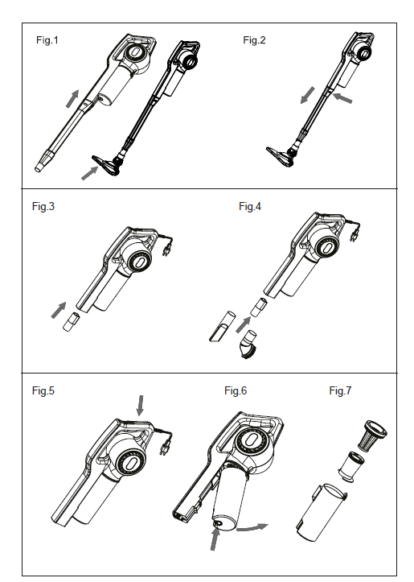
SPÔSOB POUŽITIA
Pred použitím:
- Uistite sa, že ste z výrobku odstránili všetok obalový materiál.

Sacia funkcia
- Pripojte predlžovaciu trubicu a kefový nadstavec k prívodu vzduchu vysávača (obr. 1).
- Na uvoľnenie predlžovacej trubice a kefového bloku stlačte tlačidlo vysunutia na hadici zo zadnej časti tela prístroja a potiahnite smerom von (obr. 2).

Montáž príslušenstva:
- Rukoväť zariadenia je navrhnutá tak, aby umožňovala montáž nasledujúceho príslušenstva
(použite kombináciu najvhodnejšieho príslušenstva podľa potreby):
- Predlžovacia trubica: určená na prístup k vzdialeným povrchom a pohodlné vysávanie podlahy.
- Kefa: špeciálne navrhnutá na vysávanie podláh (koberce alebo tvrdé podlahy).
- Štrbinová hubica: obzvlášť vhodná na ťažko dostupné rohy.
- Viacúčelová kefka: obzvlášť vhodná na vysávanie nábytku alebo pohoviek.
- Pripájacia tryska: slúži na pripojenie príslušenstva k telu prístroja.

Vloženie štrbinovej hubice alebo kefky:
- Zasuňte pripájaciu trysku do sacieho hrdla (obr. 3).
- Vložte nadstavec alebo viacúčelovú kefku do konektora (obr. 4).

Používanie:
- Pripojte spotrebič k elektrickej sieti.
- Zapnite spotrebič stlačením tlačidla ON / OFF.
Po ukončení vysávania:
- Vypnite spotrebič stlačením tlačidla ON / OFF.
- Odpojte zariadenie od elektrickej siete.
- Vyčistite spotrebič.

Prepravná rukoväť:
- Spotrebič je vybavený bočnou rukoväťou, ktorá zabezpečuje jednoduché a pohodlné prenášanie
(obr. 5).

ČISTENIE
- Vytiahnite zástrčku zo zásuvky a pred čistením počkajte, kým spotrebič vychladne.
- Elektrickú jednotku vyčistite vlhkou handričkou a osušte ju.
- Nepoužívajte rozpúšťadlá ani výrobky s kyslým alebo zásaditým pH, ako sú bielidlá, ani abrazívne čistiace prostriedky.
- Neponárajte zariadenie do vody ani iných kvapalín a neumývajte ho pod tečúcou vodou.

Vyprázdnenie nádoby na prach:
- Nádobu na prach vyprázdnite, ak si všimnete, že je plná cez jej priehľadné steny, alebo ak dôjde k výraznému zníženiu výkonu.
- Oddeľte nádobu na prach od prístroja (obr. 6).
- Vyberte filtre z nádoby a vysypte obsah nádoby na prach do koša (obr. 7).
- Skontrolujte stav filtrov.
- Nasaďte späť filtre a nádobu.

Výmena filtrov:
- Filter nádoby sa odporúča pravidelne kontrolovať.
- Filter musí byť čistený alebo vymenený každých 50 hodín používania.

Vybratie filtra:
- Oddeľte nádobu na prach od prístroja (obr. 6).
- Vyberte filtre z nádoby na prach (obr. 7).
- Pri nasadení nového filtra postupujte opačne, než je uvedené vyššie.
- Vždy používajte originálny spotrebný materiál navrhnutý špeciálne pre váš model spotrebiča.
- Tento typ spotrebného materiálu je možné zakúpiť v špecializovaných predajniach.

ANOMÁLIE A OPRAVY
- V prípade poruchy kontaktujte autorizované servisné stredisko.
- Nepokúšajte sa zariadenie rozoberať ani opravovať sami – môže to byť nebezpečné.

LIKVIDÁCIA
- Na likvidáciu vyradených elektrospotrebičov sú určené verejné zberné miesta komunálneho odpadu.

Záručné vyhlásenie
Ďakujeme Vám za dôveru v tento výrobok. Veríme, že s ním budete maximálne spokojní. Pri výbere spotrebiča dôkladne zvážte, aké funkcie od neho požadujete. Ak Vám výrobok v budúcnosti nebude vyhovovať, táto skutočnosť nie je dôvodom na reklamáciu.
Pred prvým použitím si pozorne prečítajte priložený návod na obsluhu a dôsledne sa ním riaďte. Všetky výrobky sú určené na použitie v domácnosti. Na profesionálne použitie sú určené výrobky špecializovaných výrobcov.
Všetky doklady o kúpe a o prípadných opravách odporúčame uchovávať po dobu 3 rokov, aby bolo možné zabezpečiť maximálne kvalitný záručný a pozáručný servis.
Na tento domáci spotrebič sa poskytuje záruka na bezchybnú funkciu po dobu 24 mesiacov od dátumu zakúpenia výrobku spotrebiteľom. Záruka sa vzťahuje na závady spôsobené výrobnou chybou alebo vadou materiálu. Záruku je možné uplatniť u predajcu, u ktorého bol výrobok zakúpený.
Záruka sa nevzťahuje na poruchy spôsobené mechanickým poškodením (napr. počas prepravy), nesprávnym používaním alebo používaním v rozpore s návodom na obsluhu, neodvratnými udalosťami (napr. živelná pohroma), pripojením k inému sieťovému napätiu, než na aké je spotrebič určený, ani na úpravy alebo opravy vykonané neoprávnenými osobami.
Výrobky sú určené na použitie v domácnosti. Pri použití iným spôsobom nie je možné záruku uplatniť. V prípade poruchy sa obráťte na predajcu, u ktorého ste výrobok zakúpili, alebo na náš zákaznícky servis (adresa je uvedená v záručnom liste).

